УПРАВЛЕНИЕ ПРОГРАММАМИ и ПРОЕКТАМИ, 5-7 декабря

Учебный центр «Симбирск-ЛИНК» приглашает руководителей ИТ-проектов изучить специализированный практический курс
«Управление программами и проектами».

Ведущий: Дмитрий Соболев, действующий руководитель проектов, г. Москва

Как избежать непонимания между заказчиком и исполнителем? Как определить, оценить и снизить риски? Как грамотно спланировать и организовать работу над проектом? Как успеть все вовремя и так, как нужно клиенту? Эти и другие задачи Вы сможете решить, пройдя обучение на курсе.

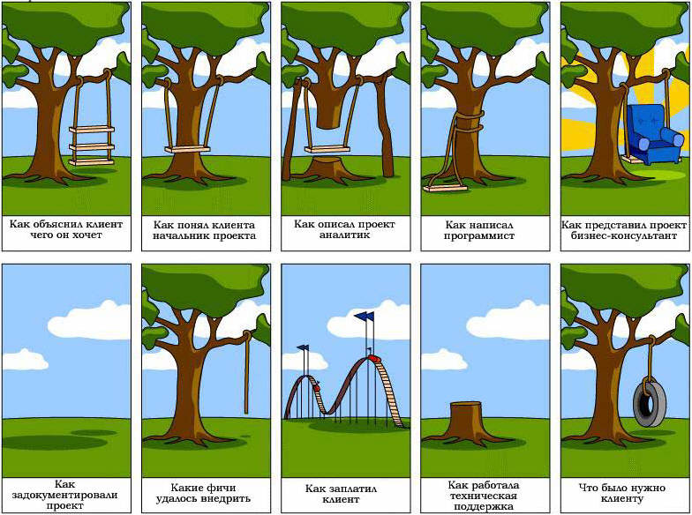
Курс проводится в тренинговом формате, сочетающим лекционные занятия (35%) с большим количеством (65%) практических индивидуальных упражнений и групповой работы.

В качестве примеров рассматриваются существующие проекты; в ходе обучения участники готовят рабочие материалы к своим реальным проектам.

В РЕЗУЛЬТАТЕ ОБУЧЕНИЯ ВЫ:

- изучите российские и зарубежные стандарты управления проектами,
- сможете определить, оценить и проранжировать основные риски, связанные с проектом;
- овладеете современными методиками организации ИТ-проектов (Agile, SCRUM);
- изучите особенности работы с внутренними и внешними заказчикам;
- сможете более грамотно планировать задачи, время и ресурсы;
- разовьете навыки управления командной работой (проведение совещаний и переговоров, мотивация, коммуникации);
- проведете анализ результатов проекта
Пройдя обучение, Вы сможете избежать многих проблемных ситуаций, в том числе и тех, которые изображены справа! ☺
Программа курса и резюме ведущего в приложениях 1 и 2.
Время проведения: 5 - 7 декабря 2011 г. ( 24 ак ч.)
Стоимость курса: 21 500 руб.
Регистрация на курс продолжается до 30 ноября 2011 г. Анкета – заявка в приложении 3.

ПРИЛОЖЕНИЕ 1

Программа курса
«Управление программами и проектами»

Цель курса: Подготовка руководителей подразделений и ИТ-специалистов для эффективной совместной работы в ходе проектов.

Аудитория: руководители ИТ-проектов, руководители подразделений, ключевые сотрудники – участники проектов.

Содержание курса:

№ | Название темы | Содержание
1 | Общие сведения | - Понятие проекта. Место проектов в работе современной компании  - Программы и проекты  - Виды проектов  - Российские и зарубежные стандарты управления проектами
2 | Основы организации проектной деятельности | - Организационное планирование (проектные, матричные и иерархические схемы)  - Жизненный цикл проекта (каскадные, спиральные поэтапные модели)  - Взаимосвязь «проект-продукт-предприятие»
3 | Современные методики организации ИТ-проектов | - Методология гибкой разработки Agile; методология SCRUM  - Требования к организации работ
4 | Проекты для внутренних и внешних заказчиков | - Внутренние и внешние заказчики  - Особенности работы с внутренними заказчиками  - Особенности работы с внешними заказчиками
5 | Подготовка проекта | - Общий анализ ситуации (анализ «за-против», SWOT-анализ)  - Участники проекта  - Понятия целей и задач  - Система сбалансированных показателей  - Методики постановки целей (метод SMART и др.)
6 | Планирование деятельности | - Фазы-этапы-шаги  - Декомпозиция задач  - Управление временем в проекте  - Сетевые диаграммы (диаграммы Ганта, PERT и др)  - Планирование ресурсов
7 | Управление рисками проекта | - Понятие риска  - Виды рисков; причины возникновения  - Методология управления рисками
8 | Контроль проекта | - Значение контроля; Методы контроля  - Понятие качества; Качество внутреннего сервиса  - Обратная связь в проекте
9 | Завершение проекта | - Принятие решения о завершении  - Основные действия по завершению проекта  - База знаний по результатам проведенных проектов
10 | Управление командой проекта | - Мотивация персонала  - Проведение совещаний и переговоров  - Коммуникации в проекте
11 | Результаты проекта | - Анализ результатов  - Оценка перспектив  - Модель зрелости проектного управления (с использованием СММ)

ПРИЛОЖЕНИЕ 2

Дмитрий Соболев
Тренер-консультант, действующий руководитель проектов

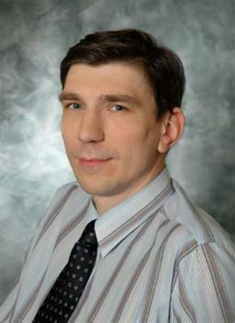
Профессиональный опыт:
Руководитель-практик с 1992 г
Тренер с 2001 года
Разработка и проведение обучающих программ для российских и международных компаний
Опыт работы с разными видами аудиторий: руководители высшего звена управления, средний менеджмент, сотрудники различных профилей

Образование и сертификация:
Основное:
МГТУ им. Н.Э. Баумана, «Специальное машиностроение», инженер-механик
НОУДПО "Академия АйТи", «Информационный менеджмент», диплом менеджера по ИТ
Государственный Университет Управления, «Master of Business Information», диплом MBA / MBI
Дополнительное:
- Авторизованное ИТ-обучение Microsoft, IBM, Siemens (сертификаты)
- Курсы по управлению проектами, курсы подготовки руководителей (сертификаты)
- Бизнес-тренинги по различным тематикам (сертификаты)
Специализация по темам:
Управленческие навыки для руководителей
Управление проектами
Управление временем
Управление рисками
Управление изменениями
Навыки переговоров и др.

Опыт практической работы в области ИТ
Разработчик, руководитель группы (ок 5 лет)
Руководитель ИТ-департамента в коммерческих компаниях (ок 5 лет)
Технический директор (ок 5 лет)

Примеры осуществленных комплексных проектов:
Консультационые тренинги по управлению проектами для топ-менеджеров (более 400 чел)
Разработка и проведение курсов по математическим методам для сотрудников ИТ-отрасли (более 100 чел)
Разработка и внедрение системы дистанционного обучения сотрудников Росгострах (ок. 2000 чел)
Подготовка и проведение проекта массового обучения сотрудников ФТС (ок 10 000 чел)
Подготовка и проведение проекта обучения представителей малого и среднего бизнеса г. Москвы по заказу Правительства Москвы (ок. 1000 чел)

Заказчики:
Microsoft Rus  Компания МЕРЛИОН  Ростелеком  Группа IBS  ГК АйТи  Голдер | ТНК-BP  Группа «Энергомаш»  МТС  Корпорация МИГ  РосГосСтрах  Корпорация ЗНАК | Государственный Университет Управления  Высшая школа инновационного бизнеса МГУ им Ломоносова  Международная Школа бизнеса МТПП | Сбербанк РФ  ЗапСибКомБанк  Альфа Банк  УРАЛСИБ  Райффайзен Банк  ФГ Капиталъ  и другие
ПРИЛОЖЕНИЕ 3

АНКЕТА-ЗАЯВКА
на курс «Управление программами и проектами»
5-7 декабря 2011 г.

Ф.И.О. ________________________________________________________________________
Организация ___________________________________________________________________
Должность _____________________________________________________________________
Адрес _________________________________________________________________________
Телефон/факс __________________________________________________________________

Адрес электронной почты _______________________________________________________________

Укажите банковские реквизиты организации, на имя которой будет выставлен счет:

Полное название организации ____________________________________________________

_______________________________________________________________________________

Юридический адрес, телефон: ____________________________________________________

_______________________________________________________________________________

Расчетный счет _________________________________________________________________

ИНН _________________________________ КПП ___________________________________

БИК__________________________________ Кор. счет ________________________________

Дата заполнения _________________________ Подпись __________________________

Заявку можно направить по тел./факсу (8422)44-25-91
или e-mail: market@simbirsk-link.ru
Срок подачи заявок – до 30 ноября 2011 г.

